西湖第一实验学校初二科学上学期综合练习

姓名： 班级：
一、 选择题(每题2分，共80分)
1、关于公式ρ=m/v，表示的意义是（ ）
A、密度与质量成正比 B、密度是物质的一种特性，与物质的质量和体积无关
C、密度与质量成正比，与体积成反比 D、密度与体积成反比
2、我们常说：“油比水轻”，其实质是指（ ）
A、油的质量比水小 B、油的密度比水小
C、油的体积比水小 D、油的质量、体积和密度均比水小
3、如下列各图所示中，接触面受到的压力大小一定等于物体重力的是（ ）
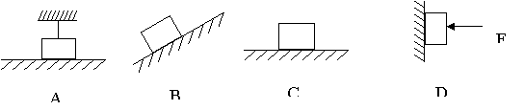

A B C D
4、体积为50立方厘米的物体，质量为40克，将它放入装满水的烧杯中，物体静止时，它溢出的水的质量为（ ）
A、 50克 B、40克 C、10克 D、30克
5、将A克溶质溶于B克水中，若将溶液的溶质质量分数增大一倍，下列说法正确的是（ ）
A、蒸发A/2克水 B、蒸发（A+B）/2克水
B、 再加入A克溶质 D、再加入A/2克溶质
6、一般来说，城市的上空要比郊区多雾，是因为（ ）
A、城市上空水汽较多 B、 郊区上空水汽较多
C、 城市上空多固体悬浮物和尘埃 D、郊区多农作物，吸收水分较多
7、三盏相同的电灯，只要求用一个开关控制亮与灭，则三盏灯的连接方式是（ ）
A、一定串联 B、 一定并联 C、可能串联或并联 D、以上说法都对
8、烧杯中盛有食盐水，食盐水中悬浮着一个鸡蛋。现将新鲜的萝卜块放入盐水中，过些时候，鸡蛋会（ ）
A、上浮 B、下沉 C、仍悬浮在盐水中 D、无法确定
9、鱼儿在水里匀速竖直上浮的过程中（未露出水面），下面说法确的是（ ）
A、浮力变大，重力小于浮力 B、浮力不变，重力小于浮力
C、浮力不变，重力等于浮力 D、浮力和重力同时变小且始终相等
10、60℃时，硝酸钾的溶解度是110克，对它的理解是（ ）
A、60℃时100克水中溶解硝酸钾110克。
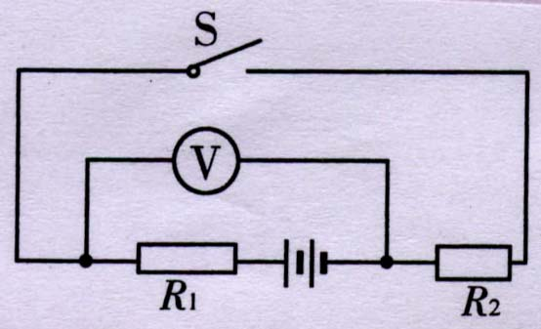
B、60℃时100克溶液中溶解硝酸钾110克恰好达到饱和
C、60℃时100克水中溶解硝酸钾110克恰好达到饱和
D、60℃时100克溶液中最多能溶解硝酸钾110克
11、如图所示，当S闭合时，电压表测出的电压是（ ）
A、R1两端的电压 B、R2两端的电压
C、电源两端的电压 D、R1、R2两端的电压
12、如图，用手指用力压铅笔，使它保持静止，下列说法正确的是（ ）
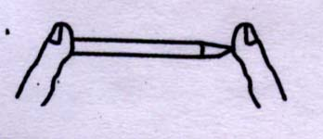
A、 两手指受到的压力相同，左边手指受到压强大
B、 两手指受到的压强相同，左边手指受到压力大
C、 两手指受到的压力相同，右边手指受到压强大
D、 两手指受到的压强相同，右边手指受到压力大
13、通常情况下水在100℃时沸腾；在压力锅中，高于100℃水才能沸腾；在青藏高原等地区，水低于100℃时沸腾。由以上事实，能够得出的结论是（ ）
A、水沸腾时温度是变化的 B、气压越大水的沸点越低
C、海拔越高大气压越大 D、水的沸点与大气压有关
14、下列表述：①昆明四季如春 ②夜来风雨声，花落知多少 ③明天大风降温 ④极地地区全年严寒 其中描述天气的是（ ）
A、①② B、③④ C、①④ D、②③
15、现在科学家已经知道，单侧光之所以能引起植物向光性生长，是因为单侧光能（ ）
A、促使植物的胚芽尖端产生生长素 B、使胚芽尖端产生更多的生长素
C、使胚芽尖端的某侧不产生生长素 D、使生长素在植物体内分布不均匀
16、在大脑皮层中，人类特有的神经中枢是（ ）
A、听觉中枢 B、语言中枢 C、视觉中枢 D、躯体运动中枢
17、一导体两端所加电压为3伏时，通过它的电流是0.5安；当把导体两端电压增加到6伏时，则该导体的电阻（ ）
A、12欧 B、6欧 C、18欧 D、电流不知，无法确定
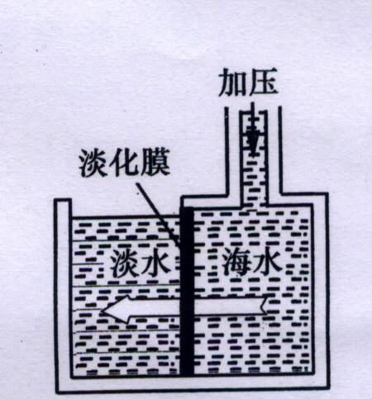
18、海水淡化可采用膜分离技术。如图所示，对淡化膜右侧的海水加压，水分子可以透过淡化膜进入左侧淡水池，而海水中的各种离子不能通过淡化膜，从而得到淡水。对加压后右侧的海水成分进行分析，下列说法正确的是（ ）
A、溶质质量增加 B、溶剂质量减少
C、溶液质量不变 D、溶质质量分数减少
19如图所示，是一个有故障的电路，为了排除故障，
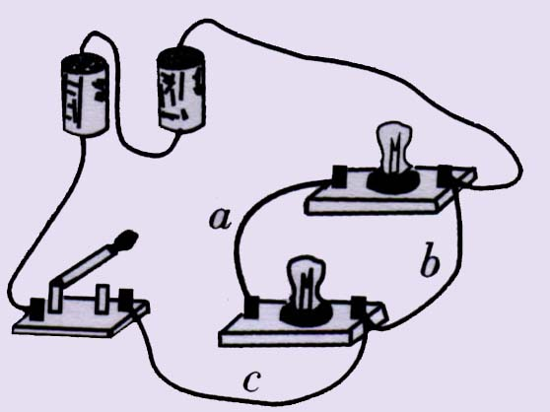
提出了以下三种方案：
① 在导线a中串联一个电流表
② 在导线b中串联一个电压表
③ 改变导线c的连接点。
在这三种方案中，你认为可行的方案是（ ）
A、①② B、②③ C、①③ D、只有③
20、将定值电阻R₁、R₂并联在电路中，已知R₁ ：R₂ = 3 ：1，干路电流为1.2安，则I₂为
A、0.3安 B、0.9安 C、0.6安 D、0.4安 （ ）
21、长方体铁块底面积为S，高为h，经锻打成高为h/2的长方体，则它的密度是原来密度的（ ）
A．1/2倍 B．2倍 C．4倍 D．1倍
22、三个同样材料制成的圆柱体，高度相等，甲的质量为10千克，乙的质量为8千克，丙的质量为5千克，把它们竖直放在水平地面上，它们对地面的压强（ ）
A．甲最大 B．乙最大 C．丙最大 D．一样大
23、以下关于水和生命的说法中错误的是 （ ）
A、有水的环境里才可能有生命
B、各种生物体内都含有大量的水
C、只有在水分充足的时候，生物体才能进行正常的生理活动
D、摄入大量的水对人类健康有危害
24、关于电解水的试验，以下说法正确的是 （ ）
A、阴极产生一种助燃性的气体
B、阴极和阳极产生的气体的体积比是1：2
C、阴极产生的气体的密度比空气的小
D、水是有氢气和氧气组成的
25、有30毫升的甲溶液，其质量是50毫升的乙溶液的一半，则甲、乙两种溶液的密度之比是 （ ）
- 5：3 B、3：5 C 、5：6 D、6：5
26、下列是为了减小压强的是（ ）
A．菜刀的刀刃很薄 B．按图钉时要用力压
B
C
A
水
酒精
C．书包带做得较宽 D．用细线切割肥皂
27、比较右图中A、B、C三点压强大小正确的是（ ）
A．p_{B}＞p_{C}＞p_{A} B．p_{A}=p_{B}=p_{C}
C．p_{A}＜p_{B}＜p_{C} D．p_{C}＞p_{B}＞p_{A}
28、溶液一定是（ ）
A．一种物质组成的 B．两种物质组成的 C．纯净物 D．混合物
29、从一瓶50毫升硫酸铜溶液中取出10毫升，则此溶液的密度将（ ）
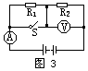
A．变大 B．变小 C．不变 D．无法判断
30．如图3所示的电路，当开关由断开变为合上时，各表的示数变化为（ ）
A．两表的示数都变小 B．两表的示数都变大
C．电流表的示数变大，电压表的示数变小
D．电流表的示数变大，电压表的示数不变
31、一只鸡蛋漂浮在浓盐水的水面上，所受浮力为F₁，现在向盐水中缓缓加入淡水，并微微搅动盐水，直至鸡蛋在盐水的水面下成悬浮状态，此时所受的浮力为F₂，F₂和F₁比较（ ）
A、F₂大于F₁ B、F₂小于F₁ C、F₂等于F₁ D、无法确定
32．电阻R₁和R₂并联在电路中，通过R₁的电流与干路的电流之比为3∶4，那么把它们串起来接入某电路后，R₁和R₂两端的电压之比为（ ）
A．3∶4 B．4∶3 C．3∶1 D．1∶3
33．有R₁和R₂两个电阻，且R₁＞R₂，将它们分别接到同一电源两端，要使电路中的总电流最大，连接方法应该是（ ）
A、只接入R₁ B、只接入R₂ C、R₁和R₂串联后接入 D、R₁和R₂并联后接入
34．一个20Ω的电阻，接在由4节干电池串联的电源上，要测这个电阻中的电流和两端的电压，电流表，电压表选的量程应为（ ）
A．0～0.6A，0～3V B．0～0.6A，0～15V
C．0～3A，0～3V D．0～3A，0～15V
35．某户人家共有10盏灯并联在电路上，为了使电路中的总电流最小，那么应该（ ）
A．灯全部开亮 B．灯全部关掉 C．只开一只灯 D．开两只灯
36、烧水时，要使水的温度高于100摄氏度，应采用的方法是（ ）
A、用压力锅烧水 B、把水壶移到高山上烧
C、提高火焰温度 D、加密闭盖子再抽出容器里的空气烧水
37、下列叙述中正确的是（ ）
A、高压区中心的空气从下往上流动 B、山顶大气压比山脚大气压低
C、低气压区多睛燥天气 D、液体的沸点随气压的增大 而降低
38、下列哪项不属于反射活动（ ）
A、因气候炎热而出汗 B、鼠的昼夜节律性行为
C、植物的向光性现象 D、看见美味食品的文字介绍时分泌唾液
39、下列属于天气现象的是（ ）
A．四季如春 B．烈日炎炎 C．长夏无冬 D．终年高温
40、人脑包括（ ）
A．大脑和小脑 B．小脑和脑干 C．大脑、小脑、中脑 D．大脑、小脑和脑干
二、简答题（每空1分，共56分）
41、1.03×10³千克/米³= 克/厘米³，100帕= 牛/米²
42、如图6所示，甲图中天花板受到的压力为 ，乙图中地面受到的压力为 ，丙图中墙面受到的压力为 。
20N
20N
G=10N
30N
20N
10N

甲 乙 丙 图6

43、物体浮沉的条件取决于 和 ，浸没在液体中的物体，当 时下沉，当 时悬浮，当 时上浮，直到 时物体漂浮在液面上。
44、手偶然碰到火，会立即缩回，此反应的名称叫 ，写出此反应的神经传导途径：

45、内分泌腺分泌的产物叫 ，因男女性别差异而分泌不同的激素的内分泌是 ，生殖器官的发育，第二性征的维持是 激素的作用，分布在喉和气管两侧的内分泌腺是 。
46、有关我国江河多年的平均径流，从空间分布看，具有 、 的特点。
47、下图表示狗对铃声建立唾液分泌条件反射的过程。据图回答：
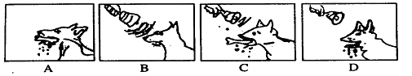
（1）图A中，狗一边进食，一边出现流唾液、口动等活动，这属于 反射。
（2）图D中，只响铃不给食物也能引起狗出现唾液、口动等活动，这种活动方式属于
反射。这种反射活动的建立必须有神经系统中 的参与。
（3）图示表明，图A反射方式与图D反射方式的关系是
。
（4）如果在一段时间内总是只响铃声不给食物，图D中的反射就会
。
（5）吃过苹果的人看到苹果即能分泌唾液，这种反射方式与图 所示反射方式相同。
48、压强是为了表示 作用的效果，它的国际单位制主单位是 。一块重100牛顿的砖头，长为0.2米，厚为0.05米，宽为0.1米，放在水平桌面上，它对桌面能产生的最大压强为 帕。
49、著名的马德堡半球实验证明了 。
50、地球大气分层的依据是大气的 、密度和物质组成。依次可将大气分成对流层、平流层、中间层、暖层和外层。
51、血糖是指血液中的 ，它主要来自食物中的 物质，血糖在人体正常情况下基本保持稳定，正常值为 。
52、由水的电解实验可知：水是由 和 组成.
53、滑动变阻器是靠改变 来改变电阻大小的。
54、金属导体导电，靠的是 的定向移动而形成电流的。
55、潜水艇是靠改变 达到升潜的目的。某潜水艇从水面下15米一直下潜到520米的过程中，潜水艇的表面受到的压强将 ，浮力将 。（填"变大"、"变小"、"不变" ）
56、下面是通过实验探究某一定质量的气体在体积不变的情况下，压强P随温度t变化的规律的数据记录表。
实验次序 | 1 | 2 | 3 | 4 | 5
温度t/℃ | 0 | 25 | 50 | 75 | 100
压强Р∕KPа | 100 | 110 | 120 | 130 | 140
可推知上述的气体的压强P与温度t之间的关系是
57、有一种救生衣是将泡沫塑料缝在背心上，它的技术指标之一是，穿上这种救生衣必须使人的头部露出水面。制作前设计人员要通过收集数据来估算每件救生衣的最小体积，下列是设计人员收集到的有关数据：① 人体的质量m ② 人体的密度ρ₁ ③ 人体的体积V1 ④ 人头部体积与人体体积的比例关系K ⑤ 水的密度ρ₂ ⑥ 泡沫塑料的密度ρ₃ ⑦ 泡沫塑料的质量M 。你认为知道上述哪些数据就能完成这项任务。 。
58、一根电阻为10欧的导体，在温度不变的情况下，将其均匀拉长到原来的2倍，则导体的电阻 10欧。（填“大于”、“小于”或“等于”）
59、我们知道，密度是物质的一种特征，不能由密度的定义式$ρ=\frac{m}{v}$，得出密度与物体质量成正比，与物体体积成反比的结论，由此，你认为表征导体本身属性的物理量---定义式$R=\frac{U}{I}$应如何理解？
60、做天气预报员，读我国某区域某时天气预报图，预报下列城市天气和气温状况。
城市 | 天气状况 | 气温/⁰C
武汉
上海
杭州

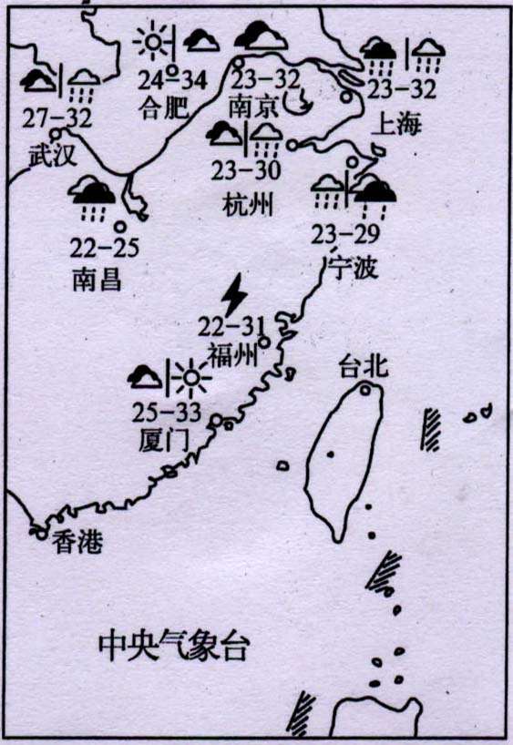
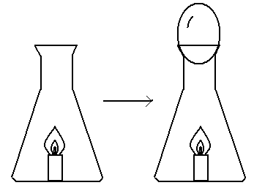
61、如图，在锥形瓶中，先放入点燃的小蜡烛，几秒钟后，再放上去掉鸡蛋壳的熟蛋。
[1]你猜想可能会产生的现象是：

[2]你猜想的依据是：

62、将培养在琼脂培养基内的蚕豆幼苗分别放入四只箱中，如下图所示，其中第②、④两
只暗箱分别在顶部和右侧开孔，使光线射入。请回答：
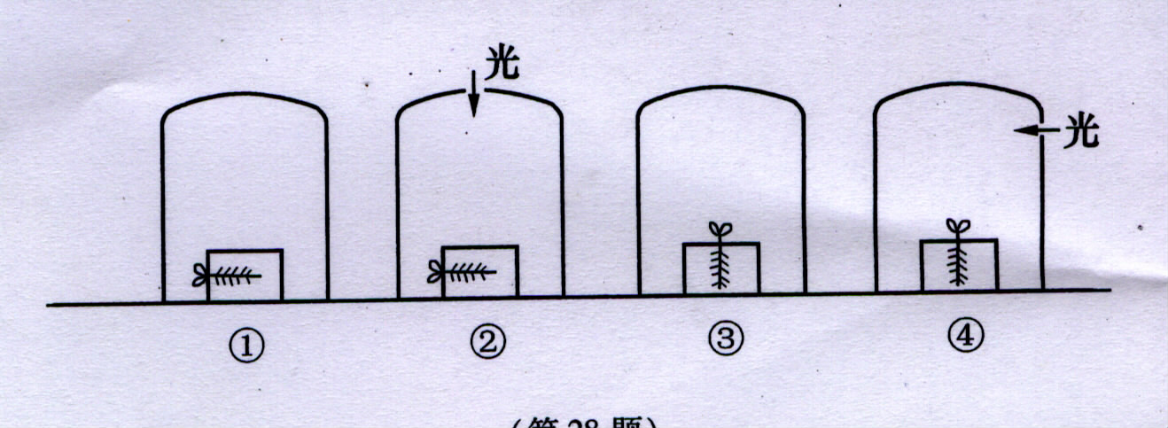

⑴、用 两个装置进行实验，可以了解茎和根的生长与重力的关系；
⑵、用②、④两个装置进行实验，可以了解 ；
⑶、装置中的蚕豆幼苗的茎的生长情况是 。
63、如下图所示，要使L₁、L₂串联，只闭合开关 ，为保护电源，不能同时闭合开关
L₁
^{L}₂ ^{S}₁ ^{S}₂

S₃

三、论述计算题（共44分）
64、（4分）要配制500毫升20％的稀硫酸（ρ₁＝1.14X10³Kg/m³ ），需98％的浓硫酸（ρ₂＝1.84X10³Kg/m³）和水各多少毫升？

65、（6分）如图所示，容器底部用一根细绳挂住一木球，使木球完全浸没在水中，已知木球的密度是水的密度的3/5，木球的体积为0.15米³，
求：（1）水对木球的浮力有多大？
（2）绳对木球的拉力有多大？
（3）若绳剪断后，到木球静止时，露出水面的体积是多大？

66、（6分）对流层的厚度具有两极较薄，赤道较厚的特点，你认为可能是什么原因造成的，就此原因提出你的几点假设。

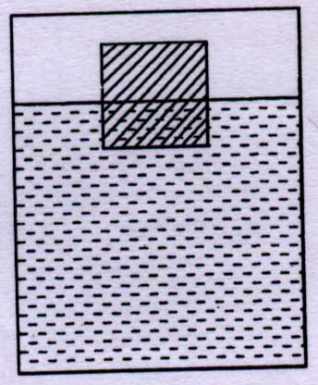
68、（6分）如图所示，体积为1.0×10${}^{−3}$m${}^{3}$正方体木块，其下表面距水面为0.06米，请根据所学的知识，计算与木块有关的三个物理量？

69、（6分）一个定值电阻标有“10$Ω$，1$Λ$”字样，若把它接在12伏的电路两端，要使其正常工作，应在电路中如何连接一个多大的电阻？

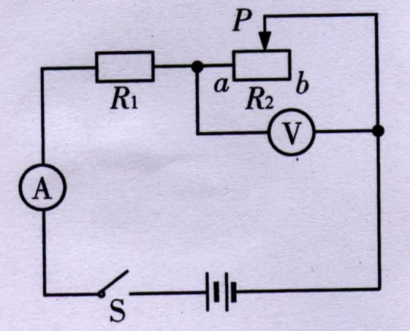
70、（6分）如图所示，电源电压不变，电阻R为60，开关S闭合后，滑动变阻器R的滑片P在b端时，电压表的示数为18；滑片P在R的中点时，电压表的示数为12，求：
①、电源电压？
②、滑动变阻器R的最大值？
③、滑片P在R的中点时和b端时，电流表的示数之差。

32、（10分）给你一个阻值已知的定值电阻R₀，一只电流表，一个开关，一个电压恒定的电池组，一个滑动变阻器和若干导线，请用这些器材测量电阻R的阻值，
要求：（1）、画出电路图（2）、写出测量的主要步骤 （3）、写出计算R的表达式
（电路图画在方框内）

参考答案
一、选择题： B B C B B C C B C C B C D D D B B B B B
D D D C C C A D C B C D D B B A B C B D
二、简答题：41、1.03 100 42、 0 30牛 30牛 43、重力 浮力
44、反射 感受器 传入神经 神经中枢 传出神经 效应器 45、激素 性腺 性 甲状腺
46、南多北少、东多西少 47、（1）先天性（2）后天学习 （3）A 是D的基础（4）消失
48、压力 帕 2000 49、大气压的存在 50、温度 51、葡萄糖 糖类 9毫克/100毫升
52、氢 氧 53、接入电路的电阻丝的有效长度 54、自由电子 55、自身的重力 变大 变小
56、温度越高，压强越大（也可以填P = 100千帕 + 10千帕x △t ）57、②④⑤⑥
58、大于 59、电阻的大小是由材料、长度、横截面积和温度决定，和加在他两端的电压或通过的电流大小无关 60、（略）61、（1）鸡蛋掉入锥形瓶中 （2）小蜡烛会由于缺氧而熄灭，
锥形瓶中气体冷却、压强减少，在外界大气压的作用下，把鸡蛋压入锥形瓶中。
62、（1）①③ （2）向光性 （3）①②③向上生长 ④向光生长 63、S₂ S₁S₂
64、设需要98%的浓硫酸V毫升
V毫升x 1.84克/毫升 x 98% = 500毫升 x 1.14克/厘米³ x 20%
V = 63.2毫升
需水的质量m = 500毫升 x 1.14克/厘米³ – V毫升x 1.84克/毫升 = 453.7克
所以需水453.7毫升
65、（1）F_{浮} = ρgv_{排} = 1.0 x 10³千克/米³ x 9.8牛/千克 x 0.15米³ = 1470牛
（2）绳的拉力F_{拉} = F_{浮} – G = 1470牛 - 1.0 x 10³千克/米³ x 3/5 x 9.8牛/千克= 882牛
（3）0.6米³
66、可能是由于地球的自转引起的；假设自己去假设
68、G = F_{浮} =ρgv_{排} = 1.0 x 10³千克/米³ x 9.8牛/千克 x 0.1米 x 0.1米 x 0.06米 = 5.88牛
m = G/g = 5.88牛 / 9.8牛 = 0.6千克
ρ= m/V = 0.6千克 x 1.0 x 10⁻³米³ = 0.6 x 10³千克/米³
69、R = 12伏/（10欧 + R）= 2欧
70、

